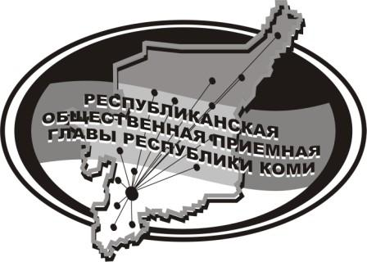
Государственное казенное учреждение Республики Коми
«Республиканская общественная приемная
Главы Республики Коми»

28 марта 2019 г.

с 10.00 до 11.00

в Усть-Куломском филиале Республиканской общественной приёмной Главы Республики Коми пройдёт Депутатский приём
на тему

«О деятельности комиссии
по социальной политике
Совета МР «Усть-Куломский»

участием
депутата Донского избирательного округа № 14
Кузнецовой Антонины Анатольевны
и
депутата Усть-Куломского избирательного округа № 7
Пунеговой Ольги Васильевны
Телефон прямой линии: 94 – 485

Мероприятие состоится по адресу:
с.Усть-Кулом, ул.Советская, д.37, каб.10.

